Socio local: Corporación Desarrollo Solidario |  | ADT Marialabaja | Fecha: 30/04/2015
Nombre de la Actividad: En busca del tesoro- Autoestima en la comunidad de Pueblo Nuevo. |  | Tipo: (lúdica, educativa)
Objetivo de la actividad: Propiciar en los niños y niñas un reconocimiento positivo de sí mismos fortaleciendo su autoestima.
¿Quiénes participan y cómo?  Niños y niñas de la comunidad de Pueblo Nuevo, jóvenes promotoras de Vinculo solidario, madres de familia acompañantes de los niños y niñas, quienes participan en las distintas actividades que buscan fortalecer la autoestima de los niños y niñas. |  | Recursos necesarios.  Espejo, corazones de colores, teléfono celular, silbato, pelota.
Metodología

La actividad se realizó en un quiosco ubicado dentro de la Institución educativa de Pueblo Nuevo. Todas las actividades giran en torno al tema de la autoestima utilizando métodos diferentes.

Se inició con una actividad rompe-hielo, luego se desarrolló una actividad llamada “En busca del tesoro”, la cual consiste en que los niños y niñas deben encontrar y descubrir un tesoro mediante la ayuda de unas pistas que previamente han sido escondidas en partes distintas. Las pistas contienen mensajes como: es una persona que tiene muchas cualidades; es alguien que siempre está contigo; es una persona especial. Finalmente el tesoro que encuentran es un espejo pero deben descubrir por qué este es el tesoro. La enseñanza es que el tesoro son ellos mismos, son valiosos porque son únicos, porque poseen cualidades que reflejan la riqueza de cada uno.

Después de esto algunas jóvenes de la comunidad realizaron una dramatización en la que trabajaron la autoestima desde una problemática común en las comunidades de Marialabaja como es el embarazo adolescente. La idea es transmitir que la valoración de cada persona debe ser permanente, no depende de las equivocaciones o decisiones erróneas de las personas sino del hecho mismo de ser personas, en este caso de ser niños o niñas.

Luego se presentó un cuento llamado la cara perfecta, con el que se buscó dar a conocer que la cara perfecta es la que sonríe.

Finalmente se realizó una actividad grupal y lúdica en la que mediante llamadas ficticias de celular los niños y niñas se decían cosas bonitas a fin de reforzar en ellos las expresiones de valor hacia sus compañeros.
Logros.

* La realización de la actividad fuera de la Institución educativa, es decir, sin el acompañamiento de los profesores. Esta situación favoreció una participación activa de los jóvenes y promotores en el desarrollo de la actividad.

Aprendizajes  La vinculación dentro de la actividad de los jóvenes de la comunidad. De esta forma se promueve el vínculo solidario hacia otros actores que aprenden que tienen potencialidades para poner servicio de la comunidad. | Dificultades  * El quiosco en el que se realizó la actividad es un espacio muy reducido.
Fotos representativas (máx. 4)

Niños y niñas jugando en busca del tesoro

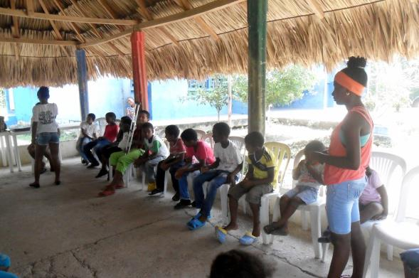
Jóvenes en el dramatizado resaltando el tema de la autoestima

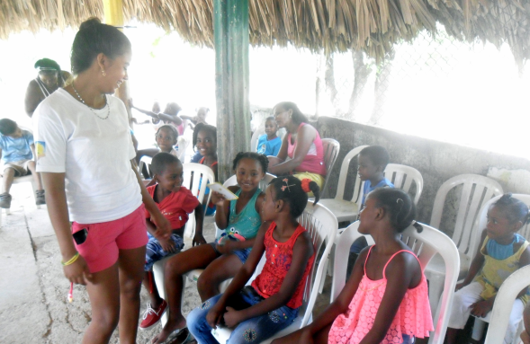
Promotora dialogando con los niños sobre el tesoro

